Chat OG TELEFON - Bekymringsmelding
Hva/hvordan | NB
- Drøft med en kollega dersom den som tar kontakt presenterer en situasjon som gir grunnlag for bekymring og som faller inn under Bvl. § 1-3.  - Still konkretiseringsspørsmål for å sikre at vi har best mulig oversikt over den totale omsorgssituasjonen.  - Avklar og avtal med barnet  Sørg for at barnet kjenner prosessen, og vet hva som skjer etter samtalen er over. Informer om saksgangen som gjelder ved bekymringsmelding og undersøkelse jf. Bvl. § 1-3 og 2-2.  - Dersom barnet opprettholder ønsket om at melding sendes, skriv bekymringsmelding i Visma flyt;  - Benytt konkret info fra chatten.  - Hovedregel er at vi melder kun på det barnet vi har chattet med, men info om familieforhold må med i meldingen.  - Bekymringsmeldingen skal skrives på den aktuelle vakten, men kan ved behov overføres til neste vaktlag.  - Når ferdigskrevet, send mail til leder/stedfortreder med informasjon om å godkjenne meldingen.  - Leder/stedfortreder leser (og evt. korrigerer) meldingen  - Dagstilling på Alarmtelefonen dobbeltsjekker at vi har rett org.nr til barneverntjenesten. Husk å informere om at tilbakemelding sendes til vårt org-nr, som er 974765837  - Leder godkjenner og sender melding digitalt i Visma flyt.  - Dagstilling på Alarmtelefonen registrerer meldingen i Teams:  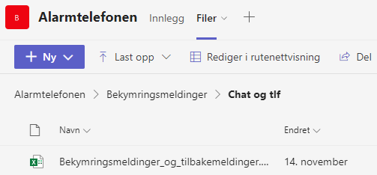  - HVER DAG: Dagstilling sjekker dokument i Teams mot Visma Flyt:  - Sjekk barnekortets historikk; har vi fått tilbakemelding fra barneverntjenesten  – på bekymringsmeldingen. Alarmtelefonen skal ha mottatt denne 3 uker etter at meldingen ble sendt  – med konklusjon etter endt undersøkelse. Alarmtelefonen skal ha mottatt denne 4 måneder etter at meldingen ble sendt.  Eksempel på barnekortets historikk: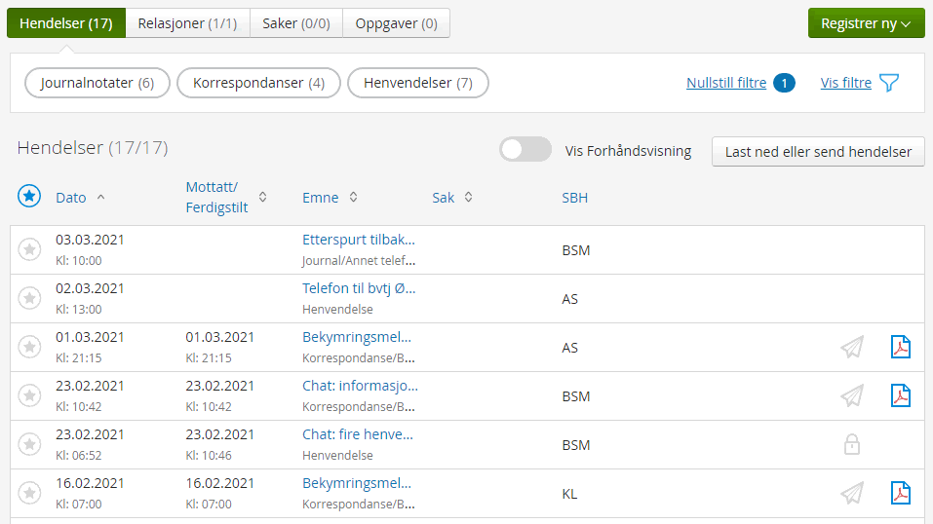  - Dersom tilbakemeldinger mangler, ring barneverntjenesten, etterspør uteblitt info samt skriftlig tilbakemelding. Før dette i dokumentet i Teams.  - Den som har godkjent bekymringsmeldingen har allerede fylt inn de hvite feltene til venstre. Veiledning på de øvrige kolonnene:  - Visma Flyt Tlbkmld: skriv inn dato (fra Visma Flyt) for mottatt tilbakemelding på bekymringsmelding.  - Purret bv: Dersom Visma Flyt Tlbkmld er tom må man ringe barneverntjenesten, og notere dato i denne kolonnen.  - Konklusjon: Henlagt eller US.  - Andre opplysninger: Bakgrunn for henleggelse.  - Husk å skrive journalnotat i Visma Flyt etter kontakt med barneverntjenesten. Selv om brevet ikke er mottatt skrives info om konklusjon i Teams.  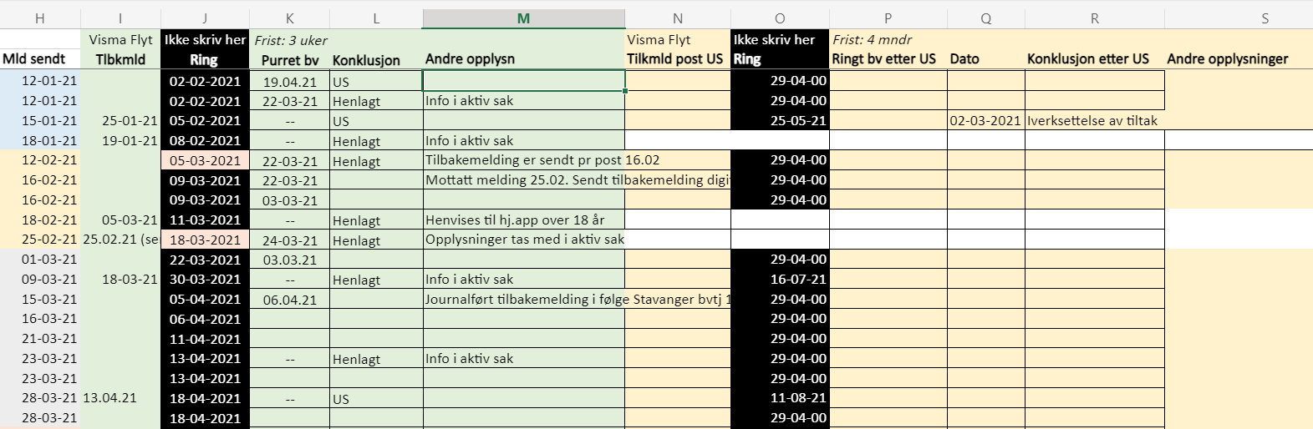  - Tilsvarende i gule kolonner (som gir informasjon etter endt undersøkelse). Rader «hvites ut» (se fig over) ved henlagt bekymringsmelding – dette for å unngå å ringe på en undersøkelse barneverntjenesten faktisk ikke har opprettet. | $drøf + $paus  Se Støtteark ved bekymring  $beky + $pros  Org.nr på Bekymringsmeldinger er bekreftet.  Rett godkjenner kan avvike i ferier  Teams:  Bekymringsmeldinger

